本试卷适用范围  2011级本科 | 参考答案
本试卷适用范围  2011级本科 | 11-12学年 第二学期 课程类型：必修 卷类：B
课程 大学物理I 班级 学号 姓名 成绩
- 选择题（每题2分,共18分）
1.[ D] 2.[ A ] 3.[ B ]4.[ D ] 5.[ C ] 6.[ B ] 7.[ C ] 8[ C ] 9[ D ]

二、填空题（每空1分，共16分）
1. 0 8
2. 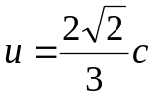，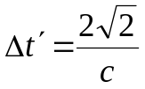
3. 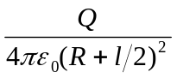 0
4. 增加 不变 减小 增加
5. ② ① ④
6. 
7. 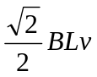 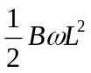
三、计算题（共66分）
1.（9分）（1）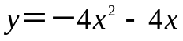（3分）
（2） 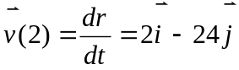（3分）
（3）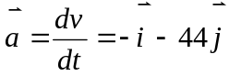（3分）
2. （10分）答案：（1） 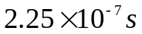 （2）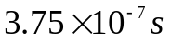
（1）观测站测得飞船长度：90×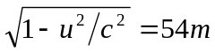，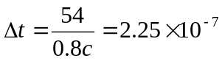（5分）
（2）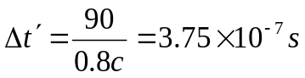（5分）

3. （10分）解：
电荷元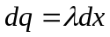在P点的场强为
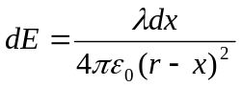（5分）
整个带电直线在P点的场强为
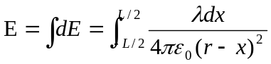=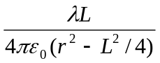（5分）
方向沿x轴正向。

4. （10分）解：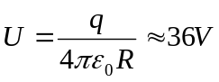（5分）
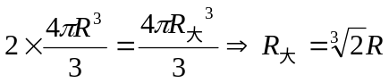（2分）
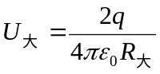＝57V（3分）
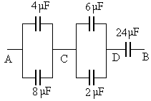
5. （12分）解：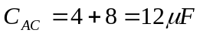
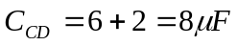
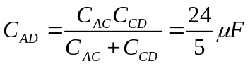
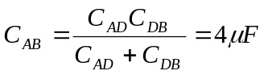（6分）
（2）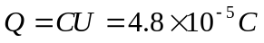 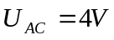 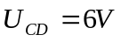 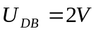（6分）

6. （15分）解：(1) 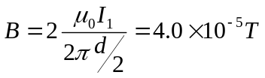 (3分)
（2）
或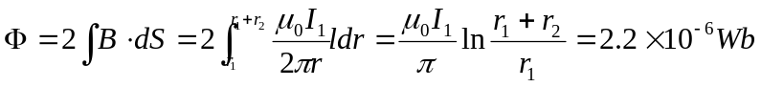 （4分）
（4）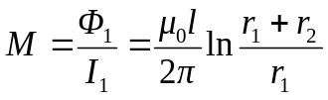=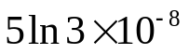 （4分）
（5）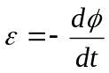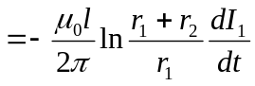=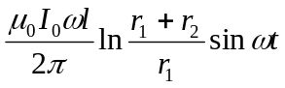 （4分）

教研室主任 出卷人 物理教研室

